A.O. Junior Achievement Moldova, în perioada
1 ianuarie – noiembrie 2015,
a realizat următoarele activități:

- La datele de 23.01.2015, 30.01.2015, 06.02.2015, 26.02.2015, 27.02.2015, 19.03.2015, 28.04.2015, 27.05.2015 - 200 de cadre didactice, din diferite unități administrativ-teritoriale, au fost inițiate în programele de educație economică și antreprenorială de către Junior Achievement Moldova, în parteneriat cu Facultatea Formare Continuă a cadrelor didactice şi a celor cu funcţii de conducere, Universitatea Pedagogică de Stat "Ion Creangă".
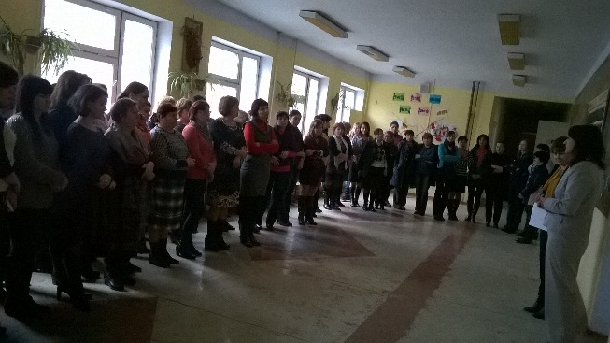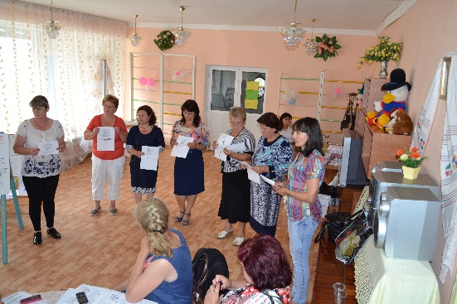

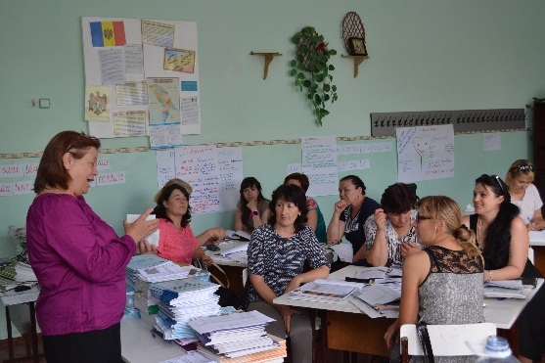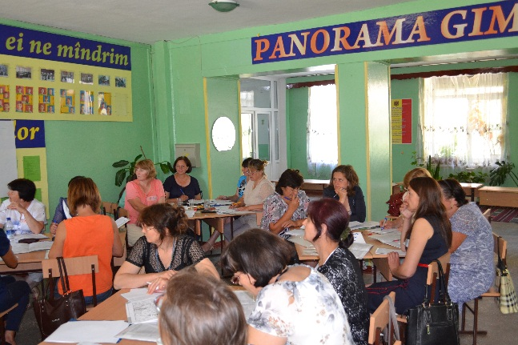

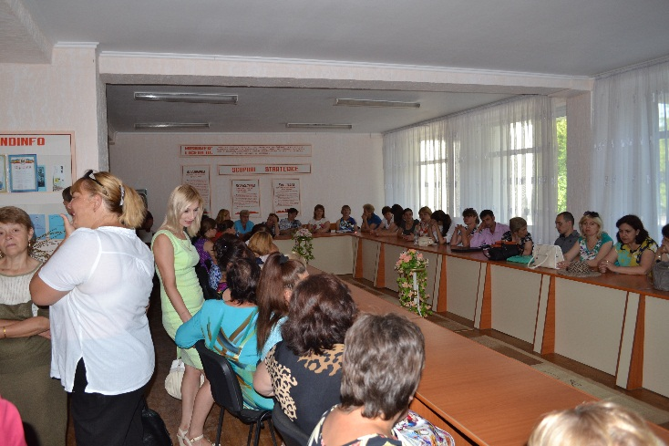

- La data de 21.02.2015 - s-a desfășurat etapa zonală a Olimpiadei de Economie, ediția 2015. Olimpiada a fost organizată de către Asociația Obștească Junior Achievement Moldova în parteneriat cu Ministerul Educației al Republicii Moldova și cu susținerea financiară a Fundației ”Familia Sturza”, Companiei StarNet și Moldova Agroindbank.
La eveniment, au participat 176 de elevi ai cl. X-XII din licee și colegii din țară, implicați în cadrul programului ”Economia Aplicată”. Din punct de vedere teritorial, au fost prezenți elevi din 11 raioane ale RM și anume: Drochia, Nisporeni, Cahul, Anenii-Noi, Sîngerei, Glodeni, Orhei, Leova, Cimișlia, Ungheni, Edineț și Chișinău.
Conform cadrului normativ de reglementare a desfășurării olimpiadelor la disciplinele școlare, participanții au avut la dispoziție, pentru rezolvarea testului propus, 3 ore academice. Subiectele au reflectat domeniile prevăzute în curriculumul școlar, aprobat de Ministerul Educației al RM.
În rezultatul verificării testelor de către juriu, la etapa republicană a Olimpiadei din 20-22 martie, s-au calificat cei mai buni 58 de elevi, dintre care (20 elevi – cl. a X-a, 11 fete, 9 băieți, 20 elevi – cl. a XI-a, 7 fete, 13 băieți și 18 elevi – cl. a XII-a, 9 fete și 9 băieți).
Din numărul total al acestora, cei mai mulți participanți, la etapa republicană, sunt din Chișinău – 29 elevi, Drochia – 7, Anenii Noi – 6, Edineț - 4, Nisporeni și Sîngerei – câte 3, Leova – 2, repectiv din Ungheni, Orhei, Cimișlia și Șoldănești – câte 1 elev.

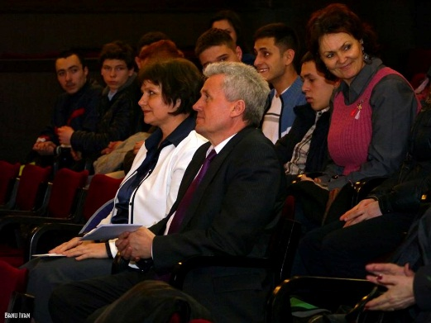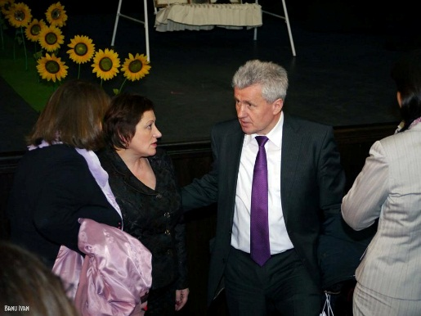

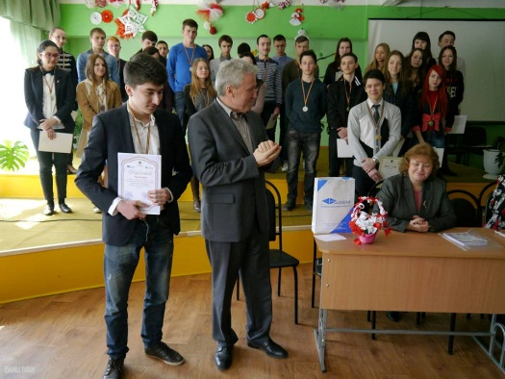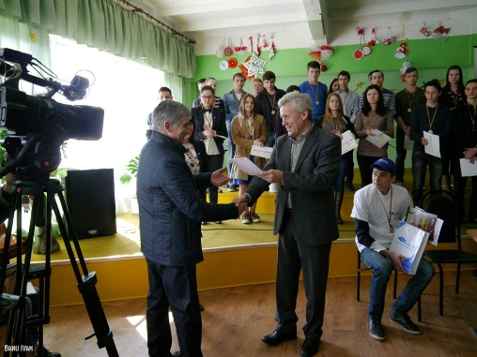

- La data de 25.02.2015 - 30 de tineri, cu vîrsta de 15-18 ani, de la Liceul Teoretic ”O. Ghibu” și ”I. Luca Caragiale” din orașul Orhei, au participat, în cadrul unui club de discuții, cu genericul ”Democrație și Antreprenoriat”.
Elevii au discutat despre conceptul de democrație și antreprenoriat, principiile acestora, valorile care promovează democrația, în rândurile tinerilor, și despre calea ce duce spre obținerea succesului în domeniul antreprenoriatului. Realizând niște postere tematice, aceștia au dedus, împreună cu profesorii de economie, relevanța cunoașterii și respectării valorilor sus-menționate.
Iaroslav Cojocaru, invitat al evenimentului, președintele Junior Chamber International, filiala Ungheni, a vorbit despre experiența proprie în domeniul antreprenoriatului, motivând elevii să devină antreprenori în localitatea de baștină. ”Fiți creativi, inventivi, inovativi, dați frâu liber imaginației, depuneți maxim de efort și vă va reuși”, a afirmat dânsul.
În altă ordine de idei, a fost pusă în dezbatere, promovarea imaginii și a produselor companiilor școlare, iar participanții, împreună cu cei prezenți, au găsit metode eficiente de realizare a celor propuse.
La final, elevii au concluzionat că asemenea activități sunt binevenite, cu impact mare asupra creării și dezvoltării personalității și trebuie realizate cât mai des, deoarece tinerii au nevoie de schimb de experiență, informație atât teoretică, cât și practică.
Clubul este desfășurat în cadrul proiectului, cu același generic, implimentat de către Junior Achievement Moldova, cu susținerea financiară a Ambasadei SUA în Moldova.
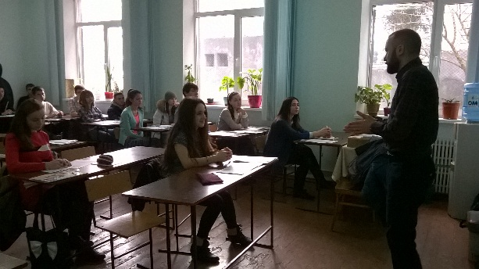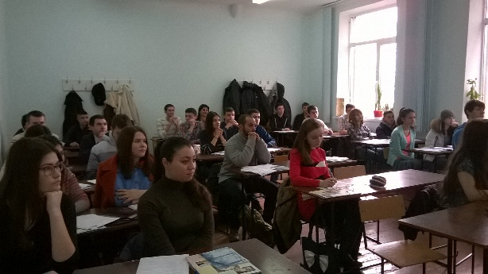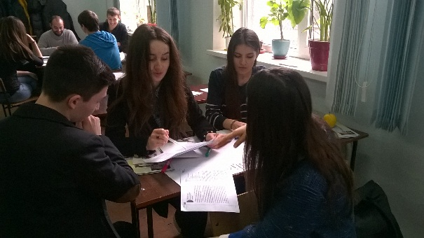
- La data de 06.03.2015 - Club de discuții economice la Salcia, 30 de tineri, cu vîrsta de 15-16 ani, 13 băieți și 18 fete, de la Gimnaziul Salcia din raionul Șoldănești, au participat, la 6 martie curent, în cadrul unui club de discuții cu genericul ”Democrație și Antreprenoriat”.
Elevii au avut ocazia să discute despre conceptul de democrație și antreprenoriat, principiile acestora, valorile care promovează democrația, în rândurile tinerilor, și despre calea ce duce spre obținerea succesului în domeniul antreprenoriatului.
Tinerii au beneficiat nu doar de cunoștințe teoretice, dar, și la nivel practic. Aceștia au avut posiblitatea să discute în grupuri subiectul de discuție, având ca ghid profesorul ce le predă disciplina opțională ”Educație economică și spirit antreprenorial”, precum și echipa JA Moldova.
Invitații evenimentului, membrii Junior Chamber International, filiala Rezina, antreprenorii Lilian Rusu și Denis Corabliov, au împărtășit elevilor din experiența proprie în domeniul antreprenoriatului. Astfel, dânșii i-au motivat pe elevi, în perspectivă, să-și lanseze propria afacere, ținând cont de un set de recomandări ce prezintă valorile democrației și care au stat și la baza dezvoltării afacerilor de către acești antreprenori: informare, tenacitate, responsabilitate, insistență, curaj, inovativitate, voluntariat etc.
În sesiunea de întrebări și răspunsuri, elevii au concluzionat faptul că a fi antreprenor înseamnă să muncești mult, să studiezi continuu, să acumulezi multă experiență, iar implicarea în activitățile de voluntariat, promovând mereu valorile democratice este una dintre posibilitățile ce le poate oferi această șansă.
Elevii au rămas impresionați, afirmând că asemenea activități trebuie realizate cât mai des, deoarece tinerii au nevoie de schimb de experiență, informație atât teoretică, cât și practică.
Clubul este desfășurat în cadrul proiectului, cu același generic, implimentat de către Junior Achievement Moldova, cu susținerea financiară a Ambasadei SUA în Moldova.
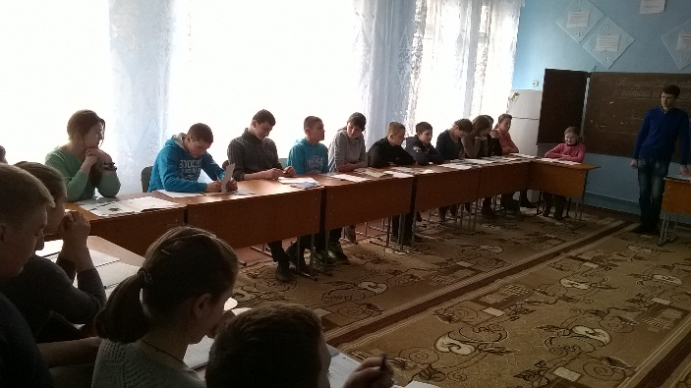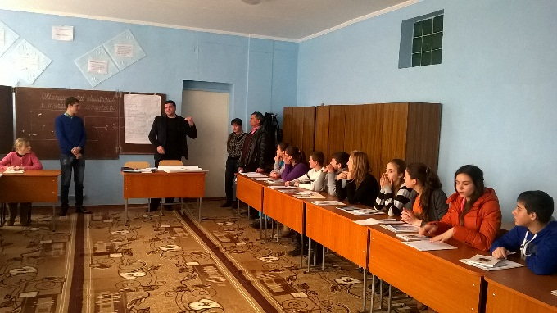

- La data de 14.03.2015 - 31 elevi, cu vîrsta de 15-18 ani, de la Liceul Teoretic ”V. Alecsandri” din or. Ungheni, s-au întrunit, la cel de-al treilea club de discuții economice, cu genericul ”Democrație și Antreprenoriat”.
Participanții au fost familiarizați despre conceptele de democrație și antreprenoriat, într-o manieră neobișnuită. Astfel, facilitatorul le-a propus anumite jocuri tematice, lucru în grup, lucru cu postere, astfel elevii și-au fundamentat cunoștințele în aceste domenii. Pe tot parcursul trainingului, elevii au pus accent pe ideea că antreprenoriatul este unul dintre pilonii fundamentali ai democrației, iar a fi antreprenor presupune o serie de cunoștințe și abilități: idei inovative, muncă asiduă, spirit de echipă, concurență loială ș.a.
Tinerii, activând în minifirmele și companiile școlare create împreună cu profesoara de economie, au avut parte nu doar de informații teoretice, dar și de anumite sfaturile utile, oferite, în cadrul unei sesiuni de discuții, alături de tînărul antreprenorul Ion Hasnaș din Ungheni. Acesta le-a povestit elevilor cum și-a inițiat propria afacere, care sunt beneficiile, oportuniățile și riscurile creării unei afaceri. Antreprenorul le-a sugerat unele idei despre cum trebuie să aleagă ideile inovative pentru o afacere de succes, cum să facă marketing și cum să reinvestească profitul obținut.
Participanții au fost cointeresați în tema propusă, în cadrul clubului de discuții, menționând că și-au îndeplinit așteptările de a afla cât mai multe lucruri interesante despre democrație și antreprenoriat. La fel, ei au fost motivați și mai mult de a face voluntariat, iar, în viitorul apropiat, să-și lanseze, propriile afaceri, aici, acasă.
Clubul este desfășurat în cadrul proiectului, cu același generic, implimentat de către A.O. Junior Achievement Moldova, cu susținerea financiară a Ambasadei SUA în Moldova.
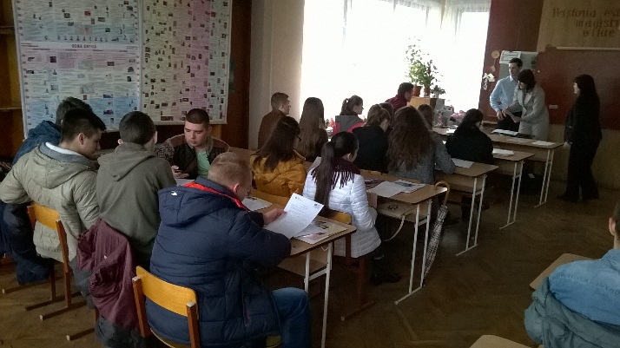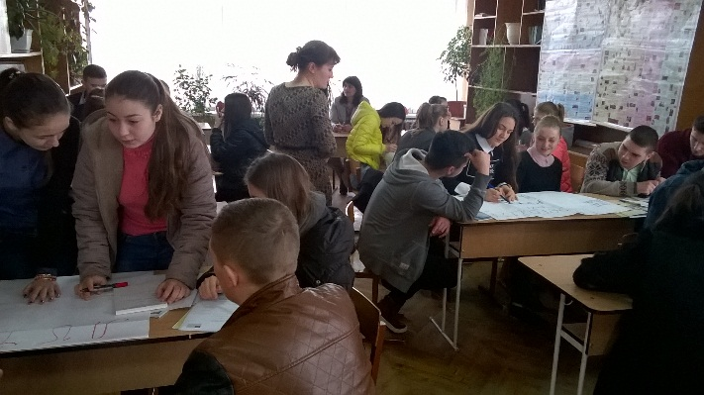

- La data de 03 Aprilie 2015. Club de discuții economice la Călinești ”…Nu poți cunoaște succesul dacă nu ai cunoscut eșecul”, ”…Cel mai important e să fii independent”, ”Un antreprenor trebuie să aibă mai multă încredere în sine, să fie ingenios, inovativ și să găsească soluții potrivite pentru problemele societății” – acestea au fost unele dintre ideile celor 32 de elevi de la LT ”Gheorghe Vrabie” din comuna Călinești, raionul Fălești care au participat la un Club de discuții economice cugenericul ”Democrație și Antreprenoriat”.
Participanții au fost cointeresați de subiectele discutate cu antreprenorul invitat, care a reușit să îi motiveze, pe unii dintre ei, să cunoască bazele economiei de piață, prin prisma principiilor democratice, în vederea deschiderii propriei afaceri.
Elevii, cu vîrsta cuprinsă între 16-18 ani, 15 fete și 17 băieți, au adresat întrebări ce i-au vizat direct, de genul: ”Cum să își aleagă profesia”, ”Care sunt pașii pentru a iniția propria afacere”, ”Unde pot aplica pentru obținerea diferitelor granturi de susținere a tinerilor antreprenori”, ”Ce idei de afacere au priză” și ”Care sunt impedimentele în dezvoltarea unei afaceri de succes”.
Într-o altă activitate, participanții, împreună cu facilitatorul, au discutat detaliat despre conceptele de democrație și antreprenoriat, despre imaginea unui antreprenor de succes, imaginea unei persoane care promovează valorile democratice, despre simbolurile și principiile democratice și ale educației antreprenoriale.
”A fi antreprenor înseană să cunoști bine domeniul în care vrei să prosperi, fie că este apicultură, creșterea cailor etc. La fel, pe lângă cunoștințe, un antreprenor trebuie să posede o serie de abilități ca: responsabilitatea, spiritul inovativ, dăruire de sine, implicare, voluntariat, receptivitate”, au concluzionat elevii.
”Datorită acestui club, am aflat mai multă informație despre inițierea și dezvoltarea unei afaceri, pregătirea tinerilor specialiști, despre valorile democrației”, a menționat Dumitru Chiruța, unul dintre participanți.
La final, s-a pus accent pe ideea că asemenea activități sunt binevenite, deoarece sunt abordate subiecte în complexitatea lor, nu doar la nivel teoretic, dar și practic, prin diverse metode interactiv-didactice: brainstorming, lucru în grup, discuții în ansamblu, jocuri etc.
Clubul este desfășurat în cadrul proiectului, cu același generic, implimentat de către A.O. Junior Achievement Moldova, cu susținerea financiară a Ambasadei SUA în Moldova.
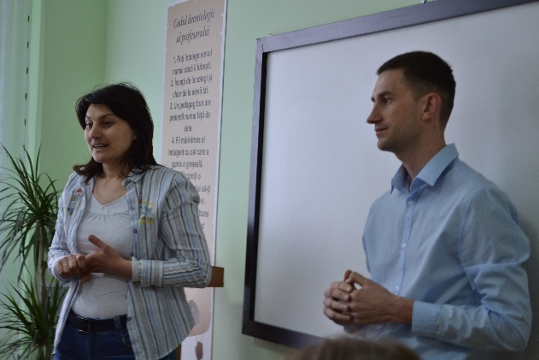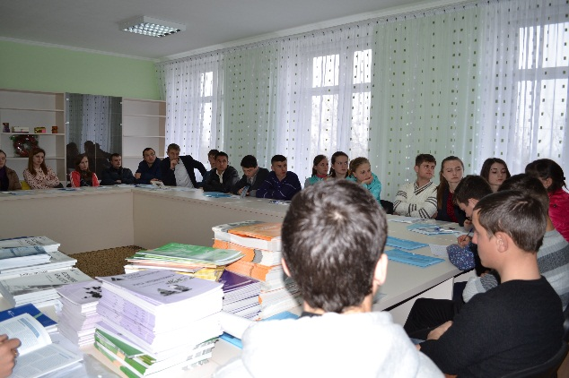

- În perioada 14-15 martie 2015, în orașul Ungheni, în incinta Liceului Teoretic ”Mihai Eminescu”, s-a desfășurat seminarul de inițiere în programele de educație economică și antreprenorială ”ABC Economic - programe pentru școala primară”. Instruirea a fost organizată de către Asociația Obștească Junior Achievement Moldova în parteneriat cu Direcția Învățămînt, Tineret și Sport Ungheni, cu suportul financiar al Fundației ”Familia Sturza”.
La instruire, au participat 70 învățători ai claselor primare din raionul Ungheni.
Astfel, participanții s-au familiarizat cu conținutul, metodele și tehnicile de predare a disciplinei opționale ”Educație economică și antreprenorială” pentru clasele primare, în conformitate cu curriculum aprobat de către Consiliul Național pentru Curriculum, Ministerul Educației.
Agenda evenimentului a cuprins subiecte cu referire la programele incluse în curriculum, cum ar fi: socializare, noi înșine, familia noastră, comunitatea noastră, orașul nostru, activități interdisciplinare.
Fiecare participant în parte a beneficiat de către un set de materiale didactice, care a cuprins: ghiduri, caiete pentru elevi, plicul didactic nr. 1 și 2, set suplimentar de jocuri economice și antreprenoriale.
În calitate de traineri-facilitatori au fost învățătorii cu experiență în predarea acestei discipline, și anume: Irina Munteanu, Ina Sîrbu și Viorica Panco.
Pe final, participanții la eveniment au apreciat importanța predării la elevii din clasele I-IV a disciplinei opționale ”Educație economică și antreprenorială”, precum și necesitatea disiminării acestei oportunități și pentru alți învățători.
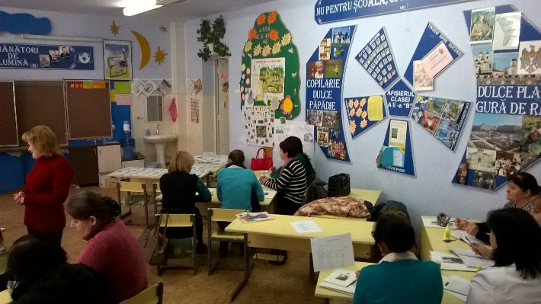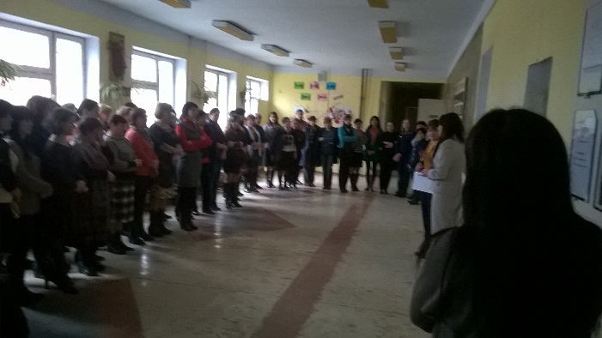

- În perioada 20-22 martie 2015, s-a desfășurat etapa republicană a Olimpiadei de Economie, ediția 2015, în cadrul Liceului Teoretic „P. Rareş” din Chișinău.
Olimpiada a fost organizată de către Ministerul Educației al RM în parteneriat cu Academia de Studii Economice a Moldovei, Asociația Obșteasca Junior Achievement Moldova și cu suportul financiar al Fundaţiei ”Familia Sturza”, StarNet, MoldovaAgroindbank şi OWH TV Studio.
La eveniment, au participat 58 de elevi ai cl. X-XII din 20 instituții de învățămînt din țară (16 din mediul urban, 4 din mediul rural), care studiază disciplina opțională Educație economică și antreprenorială. Din punct de vedere teritorial, au fost prezenți elevi din 11 raioane/municipii ale RM și anume: Drochia, Nisporeni, Anenii-Noi, Sîngerei, Orhei, Leova, Cimișlia, Ungheni, Edineț, Șoldănești și Chișinău.
Conform cadrului normativ de reglementare a desfășurării olimpiadelor la disciplinele școlare, participanții au avut la dispoziție, pentru rezolvarea testului propus, 3 ore academice. Subiectele au reflectat domeniile prevăzute în curriculumul școlar, aprobat de Ministerul Educației al RM.
Lotul olimpic din acest an a fost pregătit de către următorii profesorii: Andoni Vitalie, LT Gaudeamus, Chișinău, Cruc Svetlana, LT rus nr.3, Drochia, Bîlhac Svetlana, LT Boris Cazacu, Nisporeni, Iacob Natalia, Colegiul Financiar-Bancar, Chișinău, Nagy Moldovan Ana, Colegiul Financiar-Bancar, Chișinău, Trubceac Angela, LT O. Ghibu, Orhei, Marin Dorin, LT C. Spătaru, Leova, Râbac Larisa, LT Cotiujenii Mari, Șoldănești, Zlotea Maia, LT E. Nicula, s. Mereni, Anenii-Noi, Colța Parascovia, LT M. Viteazu, Cimișlia, Gudumac Zinaida, LT Trinca, Edineț, Chelaru Elena, LT V. Alecsandri, Ungheni, Buțco Vera, LT N. Casso, s. Chișcăreni, Sîngerei, Ciumac Galina, LT ”N.Milescu-Spătaru” din Chișinău, Ristic Emilia, Liceul AȘM, Chișinău, Pila Victoria, Liceul teoretic ”Prometeu-Prim”, Chișinău, Melinte Iurie, LT ”B.P.Hașdeu”, Drochia, Gîra Rita, LT ”D.Cantemir”, Edineț.
În cadrul evenimentului profesorii au avut posibilitatea să discute cu Dna Corina Lungu, consultant superior, Ministerul Educației subiectul ce ține de ”Inserţia subiectelor din domeniul educaţiei economice în curricula la disciplinele şcolare”.
Elevii au avut parte de o vizită la la ASEM, făcînd cunoștință cu Incubatorul de Afaceri și Restaurantul , precum și au vizionat filmul documentar ”Puterea celor fără de putere”, prezentat de OWH TV Studio.
Dumitru Pisaniuc, elev în clasa a XII-a de la Liceul teoretic ”Prometeu-Prim” din Chișinău, este cîstigătorul Premiului Mare – o bursă în cadrul Academiei de Studii Economice a Moldovei.
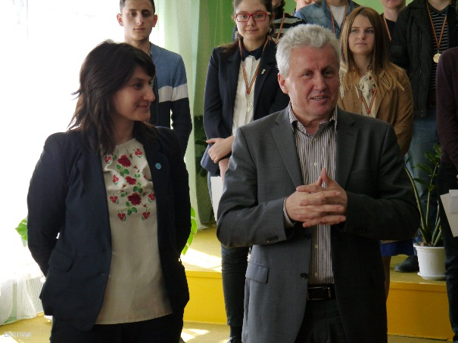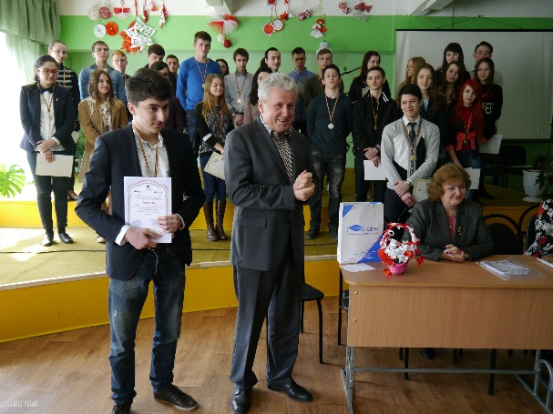

- La data de 27.04.2015, echipa JA Moldova a participat, în cadrul Conferinței științifico-practice, desfășurată sub genericul ”Europa pentru tine” și motto-ul ”A fi împreună-început. A rămîne împreună - progres. A munci împreună - succes!”. Evenimentul a fost organizat de către Liceul Teoretic ”V. Coroban” din or. Glodeni sub îndrumarea dnei Maria Pîntea, profesor de istorie și economie, în parteneriat cu Direcția învățămînt, tineret și sport din r-l. Glodeni și ”Euro Gold Club” din or. Glodeni.
Cu un cuvânt de salut a venit Fiodor Lupașcu, vicepreședintele raionului, Nina Lupușor, metodist DÎTS Glodeni, Eugenia Furtună, directorul LT ”V. Coroban”.
Participanții, 30 de elevi și 20 de profesori din r-l Glodeni, au discutat despre istoricul Uniunii Europene, mecanismul de funcționare și protecție europeană a drepturilor omului, cetățenia UE, politica europeană pentru tineri și desigur despre procesul de integrare economică.
Conferința s-a desfășurat sub mai multe aspecte, fiind utilizate diverse strategii didactice, au fost prezentate informații de către elevii-consultanți, demonstrate filmulețe video tematice realizate cu participarea exepților locali în domeniul de referință, accentul fiind pus pe opinia și implicarea tinerilor claselor a X-a - a XII-a.
La subiectul ce ține de educația economică și antreprenorială, Junior Achievement Moldova, a venit cu o prezentare a programelor pe care le susține, accentuându-se faptul că integrarea RM în spațiul european trebuie perceput și ca o pregătire și dezvoltare a tinerilor în direcția antreprenorială, iar programele JA Moldova oferă această oportunitate. De asemenea, a fost prezentat un spot video despre programele Junior Achievement Moldova și un filmuleț aniversar despre activitatea organizației care a împlinit anul acesta 20 de ani de la fondare. Materialele didactice oferite profesorilor, dar și elevilor, a trezit un interes aparte, or educația economică și antreprenorială este o posibilitatae ce trebuie valorificată.
La final, elevii, în rol de experți și recenzenți, au subliniat rolul organizării acestei conferințe care a contribuit la consolidarea cunoștințelor celor prezenți, fiecare conștientizând despre importanța aderării în spațiul european, parcursul fiind unul plin de provocări, dar absolut necesar țării noastre.
La final, Maria Pîntea a menționat că: ”Tinerii din Glodeni sunt activi, au creat Euro Gold Club, unde încearcă să aplice cunoștințele teoretice la nivel practic, implicându-se în diferite proiecte naționale, dar și internaționale. La fel, ei se implică activ în toate activitățile JA Moldova. A fost o plăcere să conlucrez cu aceștia în cadrul acestei conferințe”.

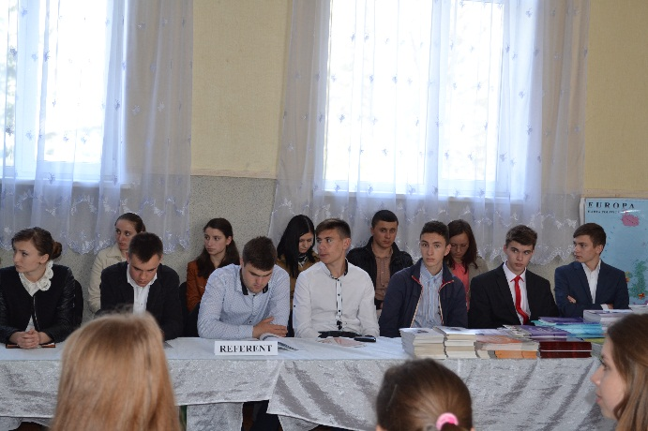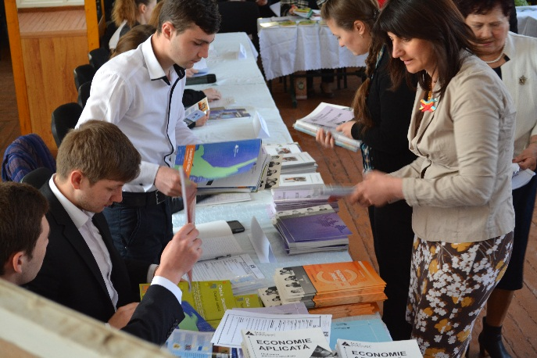

- La data de 28.05.2015 - participarea la Forul meseriilor/profesiilor Târgul locurilor de muncă pentru tineri.
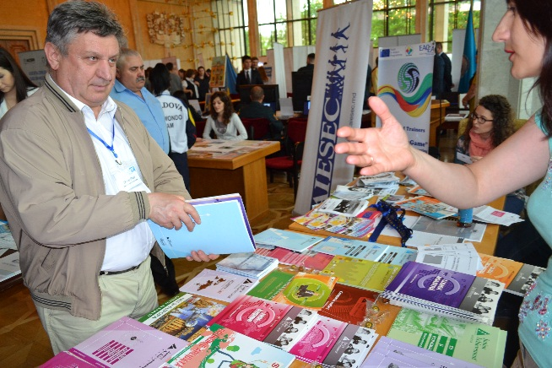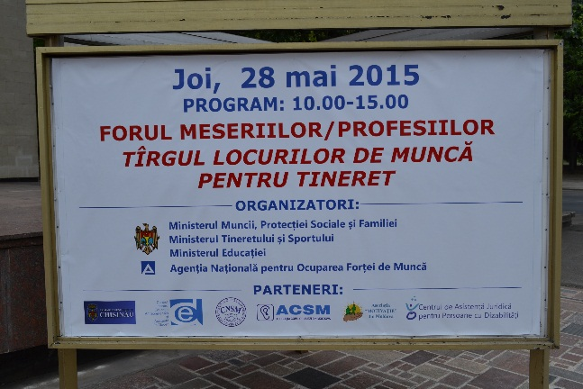

- La data de 20.06.2015 - Instruirea profesorilor din raionul Criuleni cu suportul METRO Cash & Carry Conform planului-cadru pentru învăţămîntul primar, gimnazial şi liceal, an şcolar 2015-2016, aprobat prin ordinul nr.312 din 11 mai, 2015 de către ministrul educaţiei al Republicii Moldova, dna Maia Sandu, în lista disciplinelor opţionale recomandate pentru clasele I-IV, V-IX a fost inclusă şi disciplina “Educaţie economică şi antreprenorială”.
În componenţa celor 10 competenţe-cheie, care trebuie să fie formate la elev pe parcursul anilor de şcoală, intră şi formarea competenţelor antreprenoriale. Ţinînd cont de acest fapt, tot mai mulţi elevi şi părinţi optează pentru studierea acestei disciplini opţionale. Ca să fim pregătiţi să facem faţă provocărilor, în perioada 20-21 iunie, 2015, în incinta gimnaziului Izbişte s-a desfăşurat seminarul de iniţiere în programe de educaţie economică şi antreprenorială “ABC Economic: programe pentru şcoala primară şi gimnazială” la care au participat 20 de învăţători şi 22 profesori, care predau la elevii claselor I-IV şi, respectiv, claselor V-IX din 5 localităţi ale raionului, mai sus nominalizate.
Instruirea a fost organizată de către Asociaţia Obştească “Junior Achievement Moldova” la iniţiativa Direcţiei Educaţie Criuleni, cu suportul financiar al “ICS METRO CASH AND CARRY MOLDOVA”.
În cadrul instruirii participanţii s-au familiarizat cu metodele şi tehnicile de predare a disciplinei opţionale ”Educaţie economică şi antreprenorială” pentru clasele primare şi gimnaziale, în conformitate cu prevederile curriculumului, aprobat de către Consiliul Naţional pentru Curriculum, Ministerul Educaţiei.
Agenda evenimentului cupride subiecte cu referire la programele incluse în curriculum, cum ar fi: socializare, “Noi înşine”, “Familia noastră”, “Comunitatea noastră”, “Oraşul nostru”, “Noi şi Europa”, “Spiritul antreprenorial”, “Economia în cifre”, “Piaţa internaţională”, “Cheia succesului”, “Minifirma şcolară” şi alte activităţi interdisciplinare.
Fiecare participant în parte a beneficiat de cîte un set de materiale didactice, care cuprinde: ghiduri, caiete pentru elevi, plicul didactic nr. 1 şi 2, set suplimentar de jocuri ce dezvoltă abilităţi şi competenţe economice şi antreprenoriale.
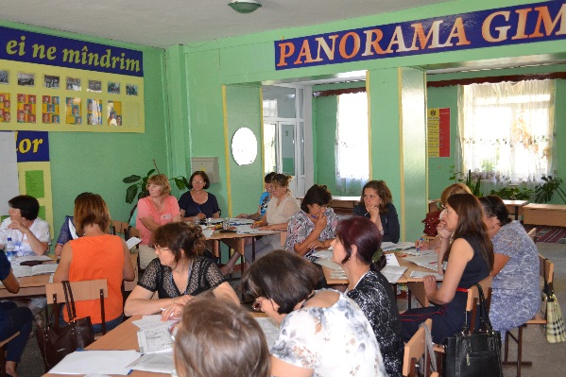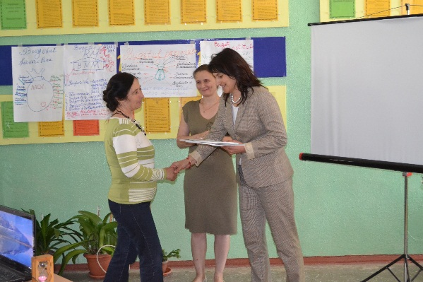

- La 27 iunie 2015, s-a desfășurat Gala Antreprenoriatului Creativ (GALA), cel mai creativ show de business, ca finalitate a competițiilor internaționale: Cupa Businessului Creativ (CBC) și Competiția Agribusinessului Progresiv (CAP).
Junior Achievement a fost unul dintre partenerii evenimentului și la acesta au participat și companii școlare dezvoltate în cadrul instituțiilor preuniversitare, ca urmare a studierii de către elevi a disciplinii opționale Educație economică și antreprenorială.
Compania Școlară este unul dintre programele aplicative ale disciplinei opționale sus menționate, conform Curriculumului pentru învățămîntul liceal (cl.X-XII), aprobat de către Consiliul Național pentru Curriculum și reprezintă un laborator de activitate economică și antreprenorială care exprimă sensul practic al multor principii teoretice. Elevii lucrează împreună pentru a aplica aceste principii în rezolvarea unor probleme de afaceri reale. Profesorii îi ajută să conștientizeze faptul că problemele cu care se confruntă o companie școlară sunt similare cu cele din domeniul real al afacerilor.
În perioada de activitate a companiei școlare, elevii fac cercetări ale pieții, obțin un capital inițial prin vânzare de acțiuni, fabrică și vînd produse.
Compania școlară care a participat la eveniment a expus unele dintre cele mai creative produse, în stil militar (Compania Military Style Lab, LT ”Universul” din m. Chișinău).
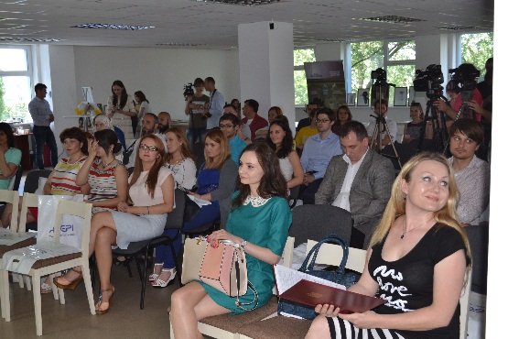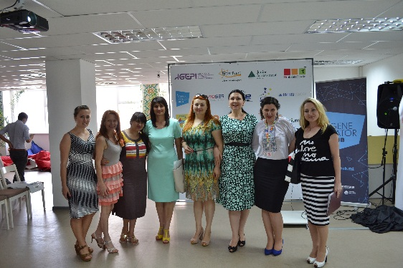

- La data de 29-30.06.2015, în contextul în care educația economică și antreprenorială devine una din prioritățile sistemului de învățămînt în Republica Moldova, fapt prevăzut și în Codul educației al Republicii Moldova, adoptat de către Parlamentul Republicii Moldova prin Legea nr. 152 din 17.07.2014, Direcția Educație Anenii Noi a propus instruirea învățătorilor și profesorilor în vederea predării disciplinii opționale Educație economică și antreprenorială.
Astfel, în perioada 29-30 iunie 2015, în incinta Liceului Teoretic M. Eminescu, din r-l Anenii-Noi, s-a desfăşurat seminarul de iniţiere în programe de educaţie economică şi antreprenorială “ABC Economic: programe pentru şcoala primară şi gimnazială” la care au participat 30 de învăţători şi 26 profesori, care predau la elevii claselor I-IV şi, respectiv, claselor V-IX din 30 localităţi ale raionului.
Instruirea este organizată de către Asociaţia Obştească “Junior Achievement Moldova” la iniţiativa Direcţiei Educaţie Anenii Noi, cu suportul financiar al Fundației ”Familia Sturza”.
În cadrul instruirii, participanţii s-au familiarizat cu metodele şi tehnicile de predare a disciplinei opţionale ”Educaţie economică şi antreprenorială” pentru clasele primare şi gimnaziale, în conformitate cu prevederile curriculumului, aprobat de către Consiliul Naţional pentru Curriculum, Ministerul Educaţiei.
Agenda evenimentului a cuprins subiecte cu referire la programele incluse în curriculum, cum ar fi: socializare, “Noi înşine”, “Familia noastră”, “Comunitatea noastră”, “Oraşul nostru”, “Noi şi Europa”, “Spiritul antreprenorial”, “Economia în cifre”, “Piaţa internaţională”, “Cheia succesului”, “Minifirma şcolară” şi alte activităţi interdisciplinare.
Fiecare participant în parte a beneficiat de cîte un set de materiale didactice, care cuprinde: ghiduri, caiete pentru elevi, plicul didactic nr. 1 şi 2, set suplimentar de jocuri ce dezvoltă abilităţi şi competenţe economice şi antreprenoriale.
În calitate de traineri / facilitatori, au fost învăţătorii cu experienţă în predarea acestei disciplini, şi anume: Ciutac Eugenia şi Cotruţa Marcela.
Pe final, participanții au remarcat că în cadrul instruirii a fost utilizat și repartizat material didactic diferențiat, s-au utilizat diverse tehnici și metode, s-a diseminat material metodologic calitativ, materialul oferit este destul pentru a putea preda disciplina opțională Educație economică și antreprenorială.
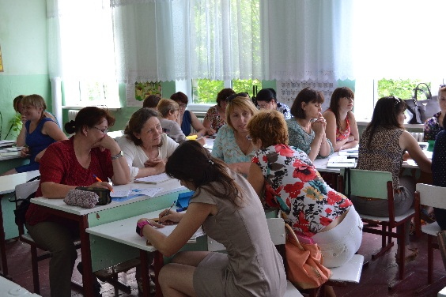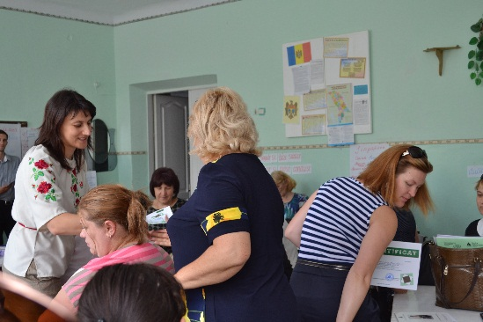

14. În perioada 26 iulie - 01 august 2015, a fost organizată Şcoala de Vară pentru dezvoltarea competențelor antreprenoriale și valorilor democratice, la întreprinderea piscicolă din s. Costești, r. Ialoveni.
Acest proiect comprehensiv şi interactiv este destinat tinerelor cu vârsta cuprinsă între 16 şi 19 ani, de pe ambele maluri ale râului Nistru, precum și profesorii implicați în implimentarea programelor de educație antreprenorială și valorile democratice.
La școala de vară, participă 20 profesori și 45 tineri din întreaga republică. Pe durata evenimentului, se vor discuta subiecte ce țin de 3 domenii importante: democrație, antreprenoriat și liderism.
Activitățile relevante democrației se vor axa pe: valori umane, clubul democrației, comunicare și soluționarea conflictelor. Activitățile relevante domeniului antreprenoriatului se vor axa pe: etica în business, oportunități de angajare, acumulare de fonduri, metode și instrumente de a obține succese în antreprenoriat. Activitățile relevante domeniului liderismului se vor axa pe: liderism și autoapreciere, protecția tinerilor de riscurile sociale și subiecte de implicare a tinerilor în activități comunitare.
Școala de vară este organizată și desfășurată cu susținerea Ambasadei SUA în Moldova, Fundația ”Familia Sturza”, BC “Moldova Agroindbank” S.A., SRL ”METRO CASH &CARRY”, Agenția de Stat pentru Proprietatea Intelectuală a Republicii Moldova.
La deschiderea evenimentului au participat : Dnul Ion Sturza, Președintele Onorific al Junior Achievement Moldova, Dna Corina Lungu, consultant superior, Ministerul Educației, Dnul Grigore Belostecinic, Rector ASEM, Serghei Cebotari, Președinte al Comitetului de Conducere al BC ”Moldova-Agroinbank” S.A., Dna Svetlana Dogotaru, Director executiv, Fundația ”Familia Sturza”, Dna Laurenția Filipschi, Director Executiv Junior Achievement Moldova.

În a doua zi de activitate a Școlii de Vară, tinerii și profesorii, împreună cu trainerii, au discutat despre principiile formării și consolidării comunității participanților, inovativitate, prin prisma anumitor jocuri tematice – ”Acesta sunt Eu”, ”Cușca lui Vulcan”, ”Podul” etc. Participanții au demonstrat abilități ca: spirit de echipă, ingeniozitate și inovație.
În a doua parte a zilei, dna Olesea Furtună, președintele A.O. ”GEN Moldova”, a venit cu un discurs la subiectul antreprenoriatul creativ, acesta s-a dovedit a fi unul interactiv și care a trezit interes din partea tinerilor.
Dna Ludmila Stihii, reprezentant al ODIMM le-a vorbit participanților despre oportunitățile de creare a unor mici afaceri, a întreprinderilor mici care ar reprezenta un punct de pornire în lumea afacerilor pentru tinerii din R. Moldova.
Reprezentantii ”Moldova Agroinbank” ca unul dintre susținătorii și finanțatorii JA Moldova începînd cu anul 1995 le-a povestit celor prezenți despre specificul activității bancare și posibilitățile de susținere pentru tinerii care doresc să își continue studiile.
Ziua s-a finisat cu activitatea de desen în tehnică chineza care a fost experimentat, alături de doamna Svetlana Dogotaru, director executiv al Fundației ”Familia Sturza”, unde participanții, grație creativității sporite, au reușit să confecționeze anumite obiecte în acest stil.
Seara, tinerii și profesorii au beneficiat de o experiență vastă din partea unui expert în ale TV-ului, oferită de către dnul Virgiliu Mărgineanu, director OWH TV Studio, vizionind si filmul Nunta in Basarabia.
La 28 iulie curent, în a treia zi de activitate a Școlii de Vară, participanții au avut parte de o instruire, oferită de Centrul Media pentru tineri, în domeniul realizării unui articol atractiv.
În vederea consolidării cunoștințelor economice și a dezvoltării spiritului antreprenorial și democratic, elevii și profesorii au realizat o poveste economică, fiind divizați în 4 echipe. Astfel, au fost prezentate poveștile: Punguta cu doi bani, Gogoasa, Trei purcelusi, Scufita rosie, Alba ca zapada, Calatoria unei monede, fiecare participant având un rol aparte și jucându-l într-un mod distractiv, utilizînd termenii economici însușiți de către tineri, în cadrul orelor de Educație economică și antreprenorială. Totodată, participanții au discutat, împreună cu formatorii, despre principiile liderismului și respectului de sine, prin realizarea unor activități de grup și de rol.

Ana Niculița, coordonator de proiecte, Departamentul relații externe și integrare europeană a Universității de Stat de Medicină și Farmacie „Nicolae Testemițeanu” cu intervenția în domeniul lidersimului, activitățile ”Ce este succesul”, ”Care sunt pașii de urmat pentru a ajunge o persoană de succes”, prin prisma valorilor democratice și antreprenoriat –au fost subiectele discutate în prima jumătate a celei de-a patra zi a Școlii de Vară, 29 iulie 2015.
Dna Tatiana Bucos, directorul Incubatorului de Afaceri al ASEM, a venit, în fața participanților Școlii, cu o sesiune de informare despre oportunitățile oferite de Academia de Studii Economice din Moldova, care este și partener al JA Moldova din anul 2001. Dînsa s-a referit la specificul activității instituției, în mod special despre posibilitatea demarării unei afaceri, de către studenți, în Incubatorul de Afaceri al ASEM.
Formatorii Rita Gîra, Maia Zlotea și Maria Cîrnaț au realizat diverse jocuri didactic-educative, printre care și jocul ”De la idee-la produs”, au explicat, în exemple concrete ce reprezintă roata spiritului întreprinzător. La această sesiune a participat și reprezentantul Ambasadei SUA în Moldova, dna Kate Barlett si Stelian Rusu.
Totodată, participanții au fost inițiați în domeniul monitorizării drepturilor omului de către avocatul poporului, dnul Mihail Cotorobai, precum și specficul activității ombudsmanului.
La sfîrșitul zilei, participanții au avut parte și de o activitate sportiv-interactivă - starturi vesele, unde a dominat zâmbetul și voia bună, punctul culminant fiind șezătoarea muzicală și un foc de tabără.

A cincea zi a Școlii de vară a demarat cu un joc economico-educativ ”Încerc să mă prezint”, scopul căreia e să fie pus în evidență valoarea fiecărui participant, de la mic, la mare, punându-se accent pe calitățile fiecăruia. La fel, participanții au învățat să-și promoveze un produs creat de ei înșiși.
Dnul Ion Țigănaș, vicedirectorul AGEPI, a venit cu un discurs, în fața participanților, despre proprietatea intelectuală, dreptul de autor, drepturile și obligațiile acestuia, diferite noțiuni și concepte utile unui viitor antreprenor. Discuția a fost una interactivă, or, tinerii au adresat întrebări din domeniu pentru a primi cât mai multă informație utilă.
Dnul vicedirector, de comun cu dna Ecaterina Popa, șef Secție marketing, servicii, AGEPI au evaluat produsele confecționate de către participanți, ținînd cont de criteriile: originalitate, inovație, esteticism, acuratețe, modernism, creativitate și ecologică. Cele care au corespuns acestor citerii au fost premiate din partea AGEPI, cu premii.
Dna Alina Gorschi si Dna Maricica Raileanu, reprezentanti ANOFM au venit cu informație utiliă despre facilitățile pe care le au tineri la angajarea în câmpul muncii și politica statului în acest domeniu.
Despre protecția tinerilor împotriva riscurilor sociale, de la Cancelaria de Stat, a venit dna Ala Vechiu, care a relatat participanților despre subiectul în cauză, cu accent pe prevenire și implicare a tinerilor în activitățile comunitare în vederea depășirii situațiilor de dificultate.
Dna Angela Chelaru, antreprenoare, director Fres&Joy și Alina Chicu, administrator Aldena&Co au vorbit despre reușitele și insuccesele unei afaceri în Republica Moldova.
Dnul Grigore Furtună, expert în domeniul bancar, reprezentant al Asociației Bancherilor din Moldova, a ținut să accentueze tinerilor despre stimularea creșterii economice în țările în curs de dezvoltare.
Ziua a finalizat cu un club de dezbateri, în domeniul democrației, moderat de către dna Alina Codreanu, formator al Școlii de Vară, unde participanții au discutat, și-au expus părerile despre valorile democratice ce trebuie cultivate tinerilor încă de pe băncile școlii.

În ziua de 31 iulie, participanții s-au implicat în următoarele activități: resurse cheie ale economiei, structura costului, relații cu consumatorii, prin desfășurarea unui concurs tematic – CE? UNDE? CÎND?. Ulterior, formatorul Veaceslav Gromov, a venit cu un comunicat despre abilitățile de prezentare a tânărului în public și tipurile de decizii în contextul demarării unei afaceri.
Despre valorile umane, arta succesului, au vorbit formatorii Alina Codreanu și Rita Gîra. Dnul Vadim Rotaru, șeful Departamentului Resurse Umane, METRO Cash&Carry, a venit cu un subiect despre management, marketing, responsabilitate socială, prin prisma activității companiei pe care o reprezintă.
Seara a fost încununată cu Ceremonia de închidere, unde participanții au primit, în dar, cadouri, de la sponsorii Școlii de Vară, diplome de participare și implicare activă. A urmat o discotecă tematică, unde toată lumea a avut parte de muzică bună, energie și dispoziție de vară.

Ca urmare evaluărilor finale, participanții la Școala de vară au menționat că pe viitor și-ar dori următaorele după cum urmează:
domeniul valorilor și prinicipiilor democrației
- experiența modelelor de succes din R. Moldova și nu doar;
- informații despre funcționarea instituțiilor statului;
- întîlniri specialiști din domeniul dreptului internațional;
- dezbateri tematice, filmulețe educative, activități de dezvoltare a spiritului democratic;
- excursii la instituțiile statului abilitate în domeniu;
- cunoașterea mai mult despre cadrul legal;
- toleranța în comunicare, fenomenul de discriminare și prevenirea acestuia;
- sesiuni de exprimare liberă a opiniei și arta de a asculta și de a fi ascultat;
- cunoașterea despre drepturile copilului, minorităților etnice/ culturale din R. Moldova;
- informații privind rolul unei femei în societate, promovarea femeilor în politică;
- libertatea mass-media, independența sistemului juridic din R. Moldova;
- arta comunicării, încrederea în sine.

domeniul antreprenoriatului:
- informații suplimentare despre etica și transparența în afaceri;
- organizarea activităților de genul iarmaroc/ târg cu tematică economică;
- mai multe experiență împărtășită de oamenii de afaceri din R. Moldova, tineri antreprenori;
- informații despre cadrul legal în domeniul antreprenoriatului;
- sesiuni despre companiile școlare, simulări practice de înființare a unor companii școlare;
- programe de mentorat din partea oamenilor de afaceri;
- marketing și concurență loială;
- excursii la firme/ companii ale antreprenorilor din RM;
- riscuri în afaceri;
- elaborarea unui business-plan pas cu pas;
- promovarea afacerii la nivel național/ internațional;
- dezvoltarea și menținerea unei afaceri, succesul în afaceri;
- strategii pentru a fi un lider pe piață în domeniul afacerilor;
- mecanismul de creditare în R. Moldova;
- filmulețe motivaționale din domeniul antreprenoriatului, prezentate de antreprenorii de succes din RM;
- time management în afaceri;
- atragerea sponsorilor/ inevestitorilor în dezvoltarea propriilor afaceri;
- strategii de creștere a productivității muncii în cadrul companiilor.
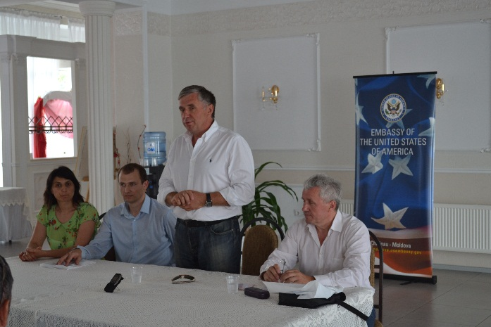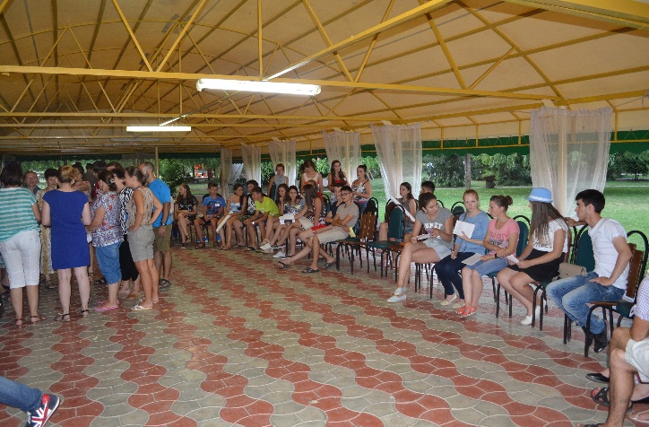
15. 30 elevi, cu vîrsta de 15-18 ani, 24 fete și 6 băieți, de la Liceul Teoretic ”B. Cazacu” din or. Nisporeni, s-au întrunit, la cel de-al cincilea club de discuții economice, cu genericul ”Democrație și Antreprenoriat”, desfășurat la 24 septembrie curent.
Participanții au fost familiarizați despre conceptele generale despre democrație și antreprenoriat, principiile ce stau la baza acestora, oportunitățile și provocările în dezvoltarea acestor concepte.
Facilitatorul le-a propus anumite jocuri tematice, lucru în grup, astfel elevii și-au fundamentat cunoștințele în aceste domenii. Pe tot parcursul activității, elevii au pus accent pe ideea că antreprenoriatul este unul dintre pilonii fundamentali ai democrației, iar a fi antreprenor presupune o serie de cunoștințe și abilități: idei inovative, muncă asiduă, parteneriate și colaborări, spirit de echipă ș.a.
Tinerii au avut parte nu doar de informații teoretice, dar și de anumite sfaturi utile, oferite, în cadrul unei discuții, alături de antreprenorul local, Valeriu Abajeru, care desfășoară o afacere în domeniul contrucțiilor în r-l Nisporeni. Dumnealui le-a relatat tinerilor despre cum și-a inițiat propria afacere, de unde a pornit, care sunt beneficiile, oportunitățile și riscurile creării și menținerii unei afaceri.
Antreprenorul i-a îndemnat pe tineri să fie curajoși, să pornească, în lumea afacerilor cât mai devreme, deoarece orice dificultate va fi o experiență, iar cine nu riscă, nu obține succes, iar cel mai important sfat a fost: ”Cea mai mare piedică e însuși omul, atunci cînd are frică de greutăți și nu este în stare să depășească unele stereotipuri. Depășiți-vă pe voi înșivă, temerile voastre și veți obține succesul!”
Participanții au fost cointeresați în tema propusă, în cadrul clubului de discuții, menționând că și-au îndeplinit așteptările de a afla cât mai multe lucruri interesante despre subiectele propuse, iar discuția cu dl. Valeriu Abajeru i-a motivat și mai mult să cunoască cât mai multe despre domeniul antreprenoriatului.
De menționat că clubul este desfășurat în cadrul proiectului, cu același generic, implimentat de către A.O. Junior Achievement Moldova, cu susținerea financiară a Ambasadei SUA în Moldova și în parteneriat cu Agenția de Stat pentru Proprietate Intelectuală a Republicii Moldova.

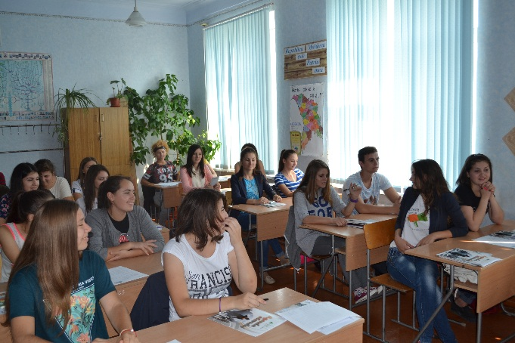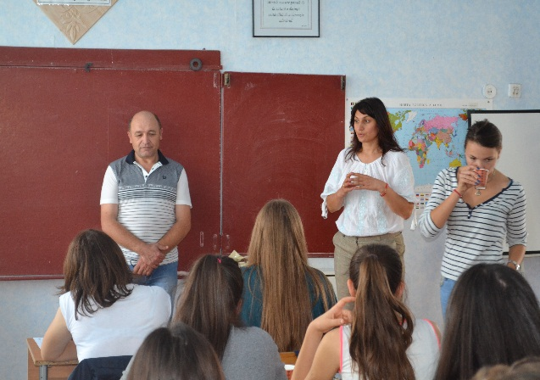

16. La 2 octombrie, 20 de tineri din or. Leova, au participat în cadrul celui de-al șaselea club de discuții economice ”Democrație și Antreprenoriat”, desfășurat la Liceul Teoretic ”C. Spătaru”, în cadrul proiectului, cu același generic, implimentat de către A.O. Junior Achievement Moldova, cu susținerea financiară a Ambasadei SUA în Moldova și în parteneriat cu AGEPI.
Elevii, cu vîrsta cuprinsă între 15-18 ani, 15 fete și 5 băieți, au discutat detaliat despre conceptele de democrație și antreprenoriat, despre imaginea unui antreprenor de succes, imaginea unei persoane care promovează valorile democratice, despre stereotipuri, simbolurile și principiile democratice și ale educației antreprenoriale.
”Am aflat lucruri noi în ceea ce privește deschiderea unei noi afaceri, mai ales de către tineri, unde să căutăm proiecte de susținere în acest domeniu”, a menționat Maxim Saulenco, unul dintre cei prezenți”. ”Pașii spre a devein un lider de succes – aceasta m-a impresionat cel mai mult de la dezbaterile de astăzi, or calitățile înnăscute nu sunt suficiente. Mai trebuie să fim responsabili, creativi, ne trebuie mult curaj și să mergem mereu înainte”, a spus Gabriela Badareu, o altă participantă.
La final, s-a pus accent pe ideea că asemenea activități sunt binevenite, deoarece sunt abordate subiecte în complexitatea lor, nu doar la nivel teoretic, dar și practic, prin diverse metode interactiv-didactice: brainstorming, lucru în grup, discuții în ansamblu, jocuri etc.”Așteptăm cât mai multe astfel de activități, cu implicarea tinerilor din toate raioanele Moldovei, deoarece o conlucrare eficientă duce spre succes”, au concluzionat tinerii.
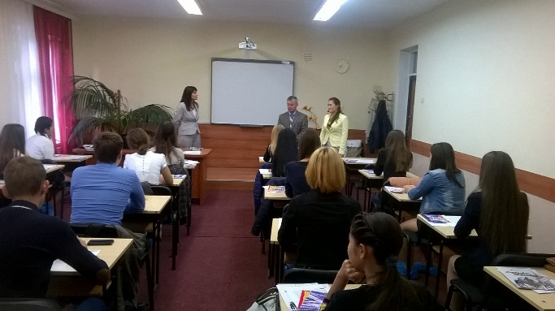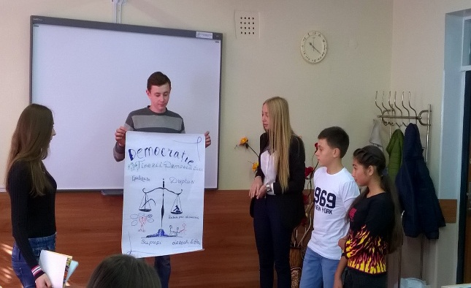
17. CLUB DE DISCUȚII LA EDINEȚ

30 de elevi de la Liceul Teoretic ”D. Cantemir” din or. Edineț s-au întrunit, la 27 octombrie 2015, în cadrul celui de-al șaptelea club de discuții economice, cu genericul ”Democrație și Antreprenoriat” din seria celor zece cluburi organizate de A.O. Junior Achievement Moldova cu susținerea financiară a Ambasadei SUA în Moldova.
Tinerii, 18 fete și 12 băieți, au pus în discuție conceptele generale ale democrației și antreprenoriatului, prin prisma desfășurării unor activități gen: ”Dacă aș fi…aș fi…”, realizarea portretului unui antreprenor, descrierea unei persoane cu viziuni democratice, calitățile unui antreprenor, lucru în grup și discuții panel.
Participanții au fost interesați și în discuțiile cu antreprenorul local Dna Svetlana Panciuc, care a reușit să îi motiveze, pe unii dintre ei, să cunoască mai multe din principiile concurenței loiale, în vederea demarării propriei afaceri. În dezbateri, elevii au adresat diverse întrebări ce i-au vizat direct, de genul: ”Care sînt riscurile în dezvoltarea unei afaceri? ”, ”Care sînt calitățile pe care trebuie să le întrunească un antreprenor de succes?”, ”În ce măsură antreprenorii se implică în activități de dezvoltare comunitară?”, ”Cum și-a creat echipa și cîtă încredere poate avea în ea” și ”Care sunt pașii pe care trebuie să îi urmeze un tînăr pentru ași putea dezvolta propria afacere”.
”Antreprenorul este o persoană mereu informată, cu un scop bine determinat, cu dorința de ași urma visele și depune eforturi considerabile pentru a le atinge. La fel, antreprenoriatul nu există fără creativitate, inovativitate, ceea ce îl deosebește de businessul obișnuit”, au concluzionat, la final, elevii.
”Ne pare bine că asemenea activități sunt desfășurate și la noi în localitate, or, tinerii sunt deschiși să afle lucruri noi, să fie motivați, prin exemple concrete, cum sunt discuțiile cu antreprenorii locali, dezbateri tematice etc.”, a menționat participanții la finalul activității.

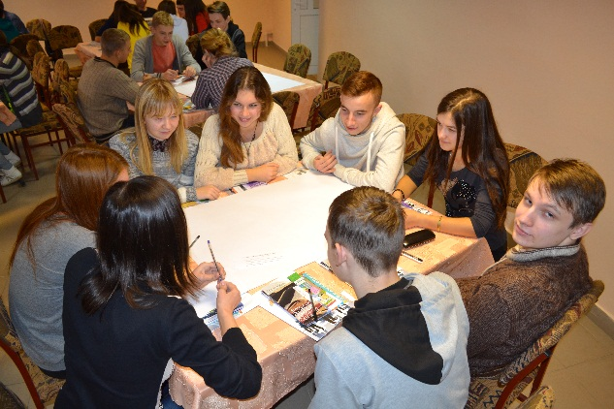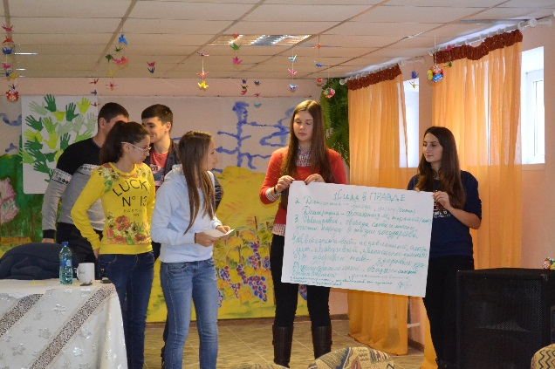
18. TRAINING PENTRU AMBASADORII ANTREPRENORIATULUI
Junior Achievement Moldova în parteneriat cu Gen Moldova au dat startul Campaniei „Antreprenoriat pentru TINEri!”: Mobilizare antreprenorială, în fiecare școală.
Activitățile au început la 10 noiembrie, cu un training pentru ambasadorii antreprenoriatului ”Educația financiară în rîndul copiilor și tinerilor”.
Scopul trainingului a constat în dezvoltarea capacităților ambasadorilor antreprenoriatului, în vederea desfășurării activităților de educație financiară în rîndul copiilor și tinerilor.
Subiectele puse în discuție au fost cele ce țin de dezvoltarea abilităților de gestionare corectă a banilor prin intermediul jocurilor: ”Pe cît de importanți sînt banii pentru Dvs”, ”Trocul”, ”Călătoria unei monede”, ”De ce este important să economisești bani”, ”La cumpărături”, etc.
Pe lângă jocuri, cei prezenți au participat la dezbateri despre stereotipurile legate de valoarea banului.

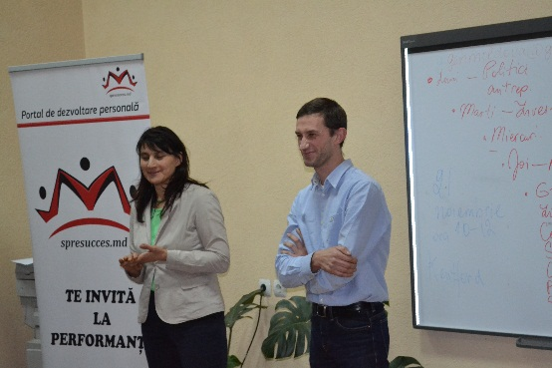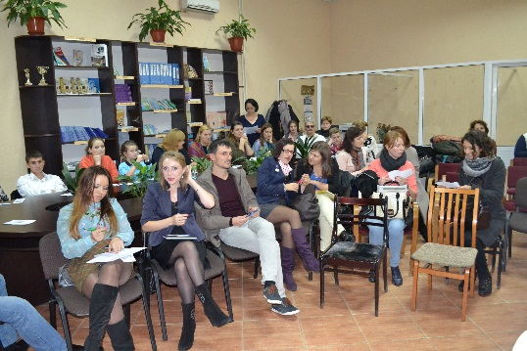

19. CLUB DE DISCUȚII ECONOMICE LA ANENII NOI

În cadrul Săptămânii Globale a Antreprenoriatului, 26 de tineri din s. Hîrbovăț, Anenii Noi, au participat la un club de discuții economice cu genericul ”Democrație și Antreprenoriat”.
Elevii, cu vîrsta cuprinsă între 15-18 ani, 18 fete și 8 băieți, au pus în discuție conceptele de democrație și antreprenoriat, imaginea unui antreprenor de succes, imaginea unei persoane care promovează valorile democratice, simbolurile, principiile democratice și ale educației antreprenoriale. Totodată, elevii au fost motivați să lucreze în grupuri pentru a analiza posibilitățile de implicare proprie în proiecte sociale privind promovarea și dezvoltarea spiritului democratic și al antreprenoriatului în comunitate.
” O persoană cu principii democratice promovează valori ca libera exprimare, opinia proprie, liderismul și libertatea acțiunilor, toleranța, activismul civic etc.”, ”Un antreprenor trebuie să fie, în primul rând, deschis spre noi informații, abil, să-și cunoască la perfecție domeniul în care va activa, inovator și insistent”, au concluzionat tinerii.
”Grație acestei activități, sunt și mai mult motivat să-mi urmez scopurile propuse”, a menționat Eugeniu Jeman, unul dintre participanți.
”Astăzi am aflat mai multă informație despre inițierea și dezvoltarea unei afaceri, pregătirea tinerilor specialiști, despre valorile democrației”, a spus Ana Topciu, o altă participantă.
La final, s-a pus accent pe ideea că asemenea activități sunt binevenite, deoarece sunt abordate subiecte prin diverse metode interactiv-didactice: brainstorming, lucru în grup, discuții în ansamblu, jocuri tematice.
Clubul este desfășurat în cadrul proiectului, cu același generic, implimentat de către A.O. Junior Achievement Moldova, cu susținerea financiară a Ambasadei SUA în Moldova.
De menționat că Săptămâna Globală a Antreprenoriatului (Global Entrepreneurship Week - GEW) este un eveniment internațional, care se desfășoară în a treia săptămână din noiembrie în 153 de țări concomitent.
În Republica Moldova, GEW a avut loc pentru prima data, în 2013, și au fost organizate peste 23 de activități, în 10 regiuni ale țării, acumulând peste 1.000 de beneficiari și 21 de parteneri, printre care: Ambasada SUA în Republica Moldova, ENTRANCE, ASEM, AGEPI, BLTC, Universitatea Perspectiva, AO Junior Achievement Moldova, Fresh and Joy ș.a.

20. Participarea companiilor și minifirmelor școlare la Expoziția Internațională Specializată ”INFOINVENT”
În cadrul Expoziției Internaționale Specializate ”INFOINVENT”, care a avut loc la data de 26 noiembrie 2015, începînd cu ora 10.00, la Moldexpo, mun. Chișinău, au participat și 13 companii și minifirme școlare din instituțiile de învățămînt preuniversitar, în care se studiază disciplina opțională educație economică și antreprenorială.
Programul Compania Şcolară și Minifima școlară sunt niște laboratoare economice, care oferă participanţilor oportunitatea de a-şi conduce propria afacere pentru a înţelege ce presupune înfiinţarea, funcţionarea şi succesul unei societăţi comerciale. Tinerii cercetează piaţa, obţin capital prin vînzare de acţiuni şi administrează înregistrările contabile ale companiei. Compania școlară și minifirma școlară sunt o oportunitate de a aplica principii economice şi de afaceri care ajută la dezvoltarea spiritului organizatoric, a aptitudinii de conducere, a responsabilităţii şi competenţelor de a lucra în echipă.
La expoziție, participanții au expus produsele, precum și membrii acestora au avut oportunitatea de a crea parteneriate cu alte entități fizice sau juridice participante la eveniment.
Produsele expuse țin de domenii ca: lemnărie, hand-made, tricotaj, bijuterii, design vestimentar, și accesorii în stil militar, picturi și desene, etc.
INFOINVENT este un for al proprietății intelectuale, creativității și inovării, organizat de către AGEPI în parteneriat cu Academia de Științe a Moldovei, Agenția pentru Inovare și Tranfer Tehnologic, MOLDEXPO și Junior Achievement Moldova.
Acest eveniment își are drept scop principal susținerea și promovarea creativității și proprietății intelectuale, evidențierea protecției și respectarea drepturilor de proprietate intelectuală, informarea publicului larg privind efectele negative ale fenomenelor contrafacerii și pirateriei asupra vieții și sănătății oamenilor, asupra dezvoltării economice, sociale și culturale ale țării.

21. CLUB DE DEZBATERI LA CIUCIULENI, R-L. HÎNCEȘTI

Elevii de la Liceul Teoretic ”A. Donici” din s. Ciuciuleni, r-l Hîncești, s-au întrunit, la cel de-al nouălea club de discuții economice, cu genericul ”Democrație și Antreprenoriat”, la 27 noiembrie curent.
Participanții au fost familiarizați despre conceptele de democrație și antreprenoriat, facilitatorul propunându-le anumite jocuri tematice, lucru în grup, lucru cu postere. Astfel elevii și-au fundamentat cunoștințele în aceste domenii, au pus în dezbatere ideile că antreprenoriatul este unul dintre pilonii fundamentali ai democrației, iar a fi antreprenor presupune o serie de cunoștințe și abilități: idei inovative, muncă asiduă, spirit de echipă, concurență loială ș.a.
Organizatorii, membrii echipei JA Moldova, le-au povestit elevilor pașii despre inițierea unei afaceri, care sunt beneficiile, oportuniățile și riscurile creării și menținerii acesteia, unde pot să-și înainteze proiectele de business-planuri etc.
Participanții au fost cointeresați în tema propusă, în cadrul clubului de discuții, menționând că și-au îndeplinit așteptările de a afla cât mai multe lucruri interesante despre democrație și antreprenoriat.
De asemenea, ei au fost motivați și mai mult de a face voluntariat, iar, în viitorul apropiat, să-și lanseze, propriile afaceri în comunitate. Totodată, tinerii doresc ca asemenea cluburi să fie desfășurate mai des, în mai multe localități, iar, periodic, să facă schimb de experiență între ei. La fel, elevii au menționat că ar fi cointeresați să viziteze incubatoarele de afaceri din raioanele țării, pentru a vedea, pe viu, cum ”poate să crească” o afacere.
Clubul este desfășurat în cadrul proiectului, cu același generic, implimentat de către A.O. Junior Achievement Moldova, cu susținerea financiară a Ambasadei SUA în Moldova.

22. CLUB DE DISCUȚII ”DEMOCRAȚIE ȘI ANTREPRENORIAT” ÎN OR. DURLEȘTI, mun. CHIȘINĂU
”Îmi place să visez, iar visele să devină realitate…”, ”…mai întâi noi lucrăm pentru a ne crea numele, apoi numele va lucra pentru noi”, ”…pentru a reuși în afaceri, este nevoie de perseverență, dorință și să nu lași mâinile jos niciodată…” – în această ideie și-a început discursul său, tânăra antreprenoare, Angela Sobol, în fața celor 26 de tineri de la Liceul Teoretic ”Hyperion” din or. Durlești, mun. Chișinău.
Astfel, tinerii s-au întrunit în cadrul celui de-al zecelea club de discuții cu genericul ”Democrație și Antreprenoriat”, desfășurat la 15 decembrie curent, organizat de A.O. Junior Achievement Moldova cu susținerea financiară a Ambasadei SUA în Moldova.
Tinerii au avut parte de o experiență inedită pentru ei, având, în fața lor, o tînără antreprenoare, originară din or. Florești, care a reușit, cu forțele proprii, să își lanseze propria afacere. Angela Sobol le-a relatat tinerilor despre cum și-a inițiat afacerea, de unde a pornit, care au fost și sunt riscurile de inițiere și dezvoltare, despre beneficii și oportunități.
”Luați cunoștințe din orice domeniu, or, eu, am avut nevoie de a cunoaște anumite lucruri pe care niciodată în viață nu m-am gândit că mi-ar fi folositoare”, a menționat antreprenoarea. ”Succesul a venit după multă muncă, la un an și trei luni, abia am gustat din propriul produs, deoarece afacerea pe care o dezvolt implică și multe inevestiții financiare, dar, nu vă speriați, este posibil să faci afaceri și la noi, în R. Moldova”, a adăugat dînsa. De asemenea, antreprenoarea i-a îndemnat pe tineri să își dezvolte mereu calitățile de a negocia, de a învăța esența lucrurilor, de a citi ”printre rânduri” și de a fi permanent în căutare de oportunități de finanțare.
Participanții au fost familiarizați şi despre conceptele generale despre democrație și antreprenoriat, oportunitățile și provocările în dezvoltarea acestor concepte, prin antrenarea lor în activități didactico-instructive, cum ar fi prezentarea unor postere tematice.
A urmat o activitate propusă de profesoara Lucia Caciuc, despre specificul Uniunii Europene, în contextul dezvoltării conceptelor de democrație și antreprenoriat, la care tinerii s-au implicat activ.
Daniel Bostănică, unul dintre participanți, a subliniat: ”Ne bucurăm că am avut ocazia să avem o activitate combinată cu informații teoretice, dar și practice, prin realizarea diferitor activități cum ar fi lucrul în grup, discuțiile cu antreprenoarea”. Alexandrina Ceban, o altă tânără, a afirmat: ”Ne-au trezit interes subiectele propuse - democrație și antreprenoriat, iar dna Angela ne-a motivat și mai mult să avem curaj să ne dezvoltăm spiritul antreprenorial”. La final, participanții au mulțumit echipei JA Moldova pentru realizarea clubului de discuții, menționând că ar mai dori să fie implicați în asemenea activități.

